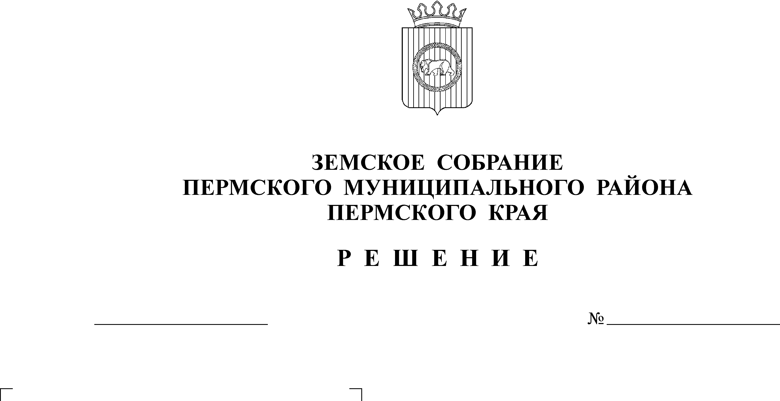
О внесении изменений в пункт 2 решения Земского Собрания Пермского муниципального района от 21.10.2021 № 174 «Об утверждении Положения об Управлении по развитию инфраструктуры и осуществлению муниципального контроля администрации Пермского муниципального района»
28.10.2021
179
В соответствии с пунктом 2 части 1 статьи 25 Устава муниципального образования «Пермский муниципальный район»
Земское Собрание РЕШАЕТ:
1. Пункт 2 решения Земского Собрания Пермского муниципального района от 21.10.2021 № 174 «Об утверждении Положения об Управлении по развитию инфраструктуры и осуществлению муниципального контроля администрации Пермского муниципального района» изложить в новой редакции:
«2. Уполномочить выступить в качестве заявителя при государственной регистрации Положения об управлении по развитию инфраструктуры и осуществлению муниципального контроля администрации Пермского муниципального района в Межрайонной ИФНС России № 17 по Пермскому краю консультанта аппарата Земского Собрания Пермского муниципального района Клюкину Надежду Владимировну.».
2. Настоящее решение вступает в силу со дня его официального опубликования в бюллетене муниципального образования «Пермский муниципальный район».

Глава
муниципального района В.Ю. Цветов

Председатель
Земского Собрания Д.В. Гордиенко

